**ĐẠI HỌC ĐÀ NẴNG   
TRƯỜNG ĐẠI HỌC KINH TẾ**

**KHOA THỐNG KÊ – TIN HỌC**



**BÁO CÁO THỰC TẬP NHẬN THỨC**

**TÊN ĐỀ TÀI BÁO CÁO**

Sinh viên: Nguyễn A

Lớp: 44K14

Giáo viên hướng dẫn: TS. Nguyễn B

***Đà Nẵng, <Tháng>/<Năm>.***

# LỜI CAM ĐOAN

# MỤC LỤC

LỜI CAM ĐOAN i

MỤC LỤC ii

DANH MỤC TỪ VIẾT TẮT iv

DANH MỤC BẢNG BIỂU v

DANH MỤC HÌNH VẼ vi

CHƯƠNG 1. MÔ TẢ BÀI TOÁN 1

1.1 Heading 2 1

1.1.1 Heading 3 1

1.1.2 Heading 3 1

1.2 Heading 2 1

1.3 … 1

CHƯƠNG 2. THỰC THI CƠ SỞ DỮ LIỆU 2

2.1 Đề mục con 1 2

2.2 Đề mục con 2 2

2.3 … 2

CHƯƠNG 3. THIẾT KẾ VÀ PHÁT TRIỂN ỨNG DỤNG 3

3.1 Đề mục con 1 3

3.2 Đề mục con 2 3

3.3 …. 3

CHƯƠNG 4. KẾT LUẬN 4

TÀI LIỆU THAM KHẢO 5

PHỤ LỤC 6

# DANH MỤC TỪ VIẾT TẮT

|  |  |  |
| --- | --- | --- |
| **Thứ tự** | **Kí hiệu chữ viết tắt** | **Chữ viết đầy đủ** |
|  |  |  |
|  |  |  |
|  |  |  |

*<nếu báo cáo không có từ viết tắt thì bỏ trang này>*

# DANH MỤC BẢNG BIỂU

Bảng 1‑1 Ví dụ về caption cho bảng 7

# DANH MỤC HÌNH VẼ

Hình 2‑1 Ví dụ về caption cho hình ảnh 8

# MÔ TẢ BÀI TOÁN

## Mô tả bài toán

Một cửa hàng may mặc cần xây dựng một ứng dụng để quản lý các đơn đặt may. Các chức năng chính bao gồm:

* Hóa đơn: thêm/sửa/xóa/tìm kiếm hóa đơn
* Hiển thị những hóa đơn cần hoàn thành trong ngày mai
* Khách hàng: thêm/sửa/xóa/hiển thị khách hàng
* Thống kê các đơn đặt may trong khoảng thời gian nhất định

Cơ sở dữ liệu được thiết kế như sau:

**KHACH**

|  |  |  |  |
| --- | --- | --- | --- |
| **Tên cột** | **Kiểu dữ liệu** | **Khóa** | **Mô tả** |
| MaK | VARCHAR(15) | Khóa chính | Dùng số điện thoại làm khóa |
| TenK | NVARCHAR(100) |  |  |
| ThanThiet | INT |  | Điểm khách hàng thân thiết |

**HOA_DON**

|  |  |  |  |
| --- | --- | --- | --- |
| **Tên cột** | **Kiểu dữ liệu** | **Khóa** | **Mô tả** |
| MaHD | INT | Khóa chính |  |
| MaK | VARCHAR(15) |  | Dùng số điện thoại làm khóa |
| NgayDat | DATE |  | Ngày khách đặt |
| TongTien | INT |  |  |

**HD_CHI_TIET**

|  |  |  |  |
| --- | --- | --- | --- |
| **Tên cột** | **Kiểu dữ liệu** | **Khóa** | **Mô tả** |
| MaHD | INT |  |  |
| TenSP | NVARCHAR(50) |  | Quần, áo dài, đầm, áo sơ mi,… |
| NoiDung | NVARCHAR(500) |  | Ghi các số đo, chú ý khi may mặc |
| NgayHenTra | DATE |  | Ngày hẹn trả hàng cho khách |
| NgayTra | DATE |  | Ngày trả cho khách |
| ThanhTien | INT |  | Tiền công may + tiền vải (nếu có) |

# THỰC THI CƠ SỞ DỮ LIỆU

## Đề mục con 1

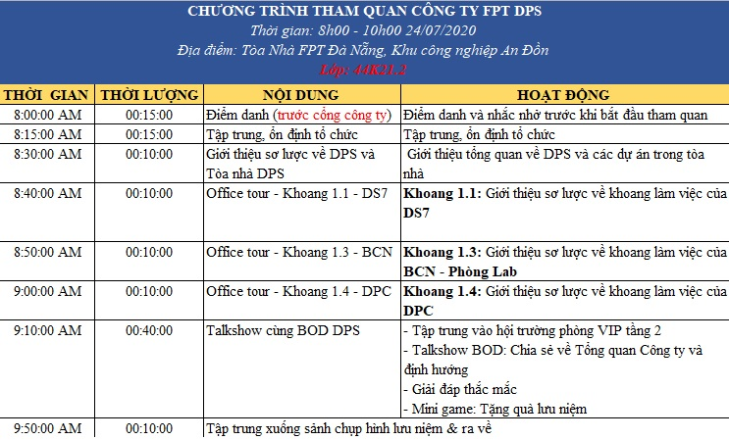

Hình 2‑1 Ví dụ về caption cho hình ảnh

…..

## Đề mục con 2

….

## …

….

# THIẾT KẾ VÀ PHÁT TRIỂN ỨNG DỤNG

## Đề mục con 1

…..

## Đề mục con 2

….

## ….

…

# KẾT LUẬN

# TÀI LIỆU THAM KHẢO

*<Nếu không có tài liệu tham khảo thì xóa bỏ phần này>*

# PHỤ LỤC

*<Phần này trình bày những hồ sơ, tài liệu có liên quan tới đề tài. Nếu không có thì xóa bỏ phần này>*